## Git版本管理工具

# 安装Git（网上寻找安装教程）

<https://git-scm.com/download/win>

Git介绍：



# 安装Fork（网上寻找安装教程）

<https://git-fork.com/>

# Fork简易使用技巧

## 克隆工程

克隆主要针对第一次下载完整的仓库到本地的情况，如果本地的仓库文件已经存在，直接Open Repository即可，不用做整个仓库的克隆操作。选择Open Repository后，选择本地仓库的所在目录即可。

如果需要克隆，点击左上角File→Clone。

1.Repository Url 填写项目仓库的地址

2.Parent Folder 选择你要存放工程的本地目录

3后点击Clone，将会开始下载整个仓库内的文件到本地。

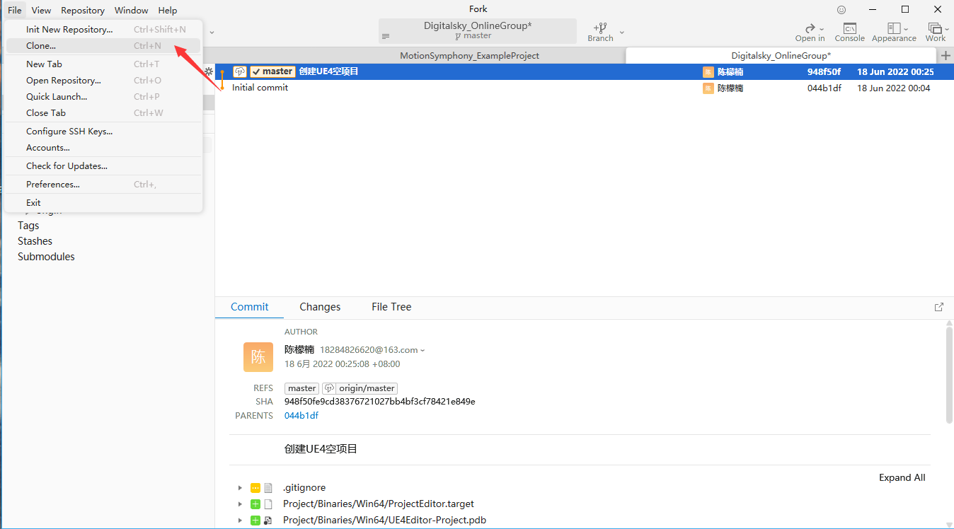

选择安装路径

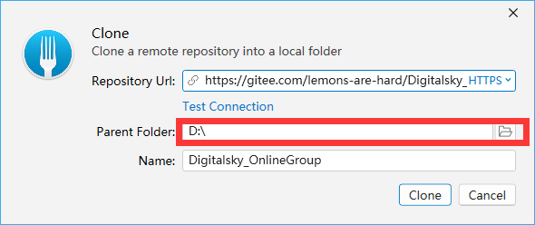

## 更新工程最新提交步骤

点击Pull更新最新提交

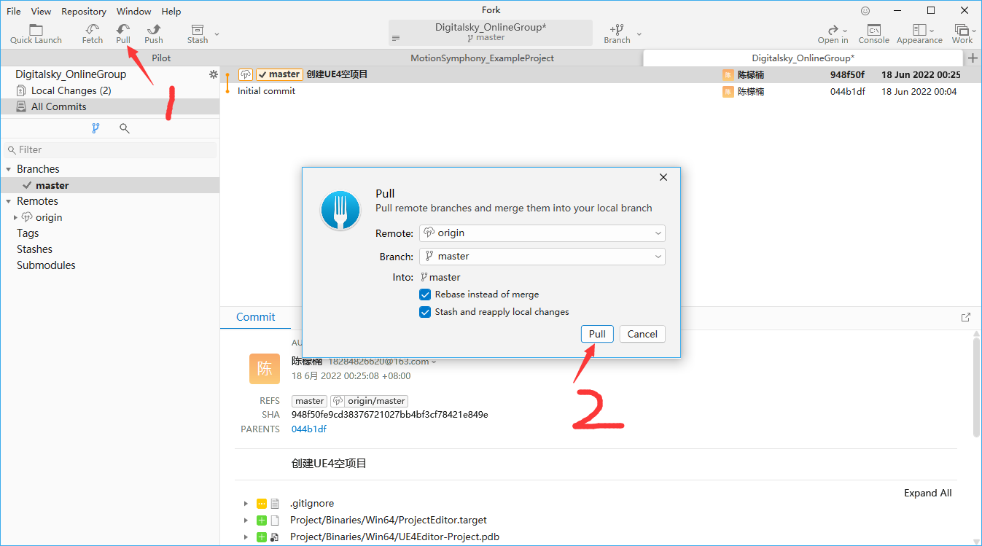

**勾选 Rebase instead of merge。**

**勾选Stash and reapply local changes**，这样可以在同步前自动贮藏本地的修改，同步完成后自动恢复，减少日常使用的重复操作。

## 提交更改步骤

**本地先更新后再提交**，否则会出现分支分叉（diverged）的情况.

只有暂存区的文件可以被提交，暂存区有文件后，在右下角，编写CommitMessage（提交说明）写好标题（必填）和详细内容（选填）。

请务必认真填写提交说明，能够包含并清晰的描述这一次提交的具体内容。

1. Pull拉取最新提交防止冲突
2. Stage到本地（暂时保存到本地）

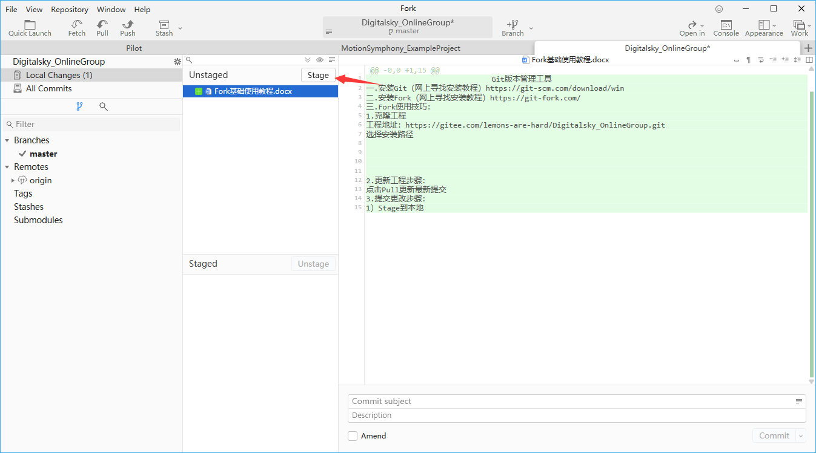

1. 填写更新信息，Commit到本地（在本地进行一次提交）

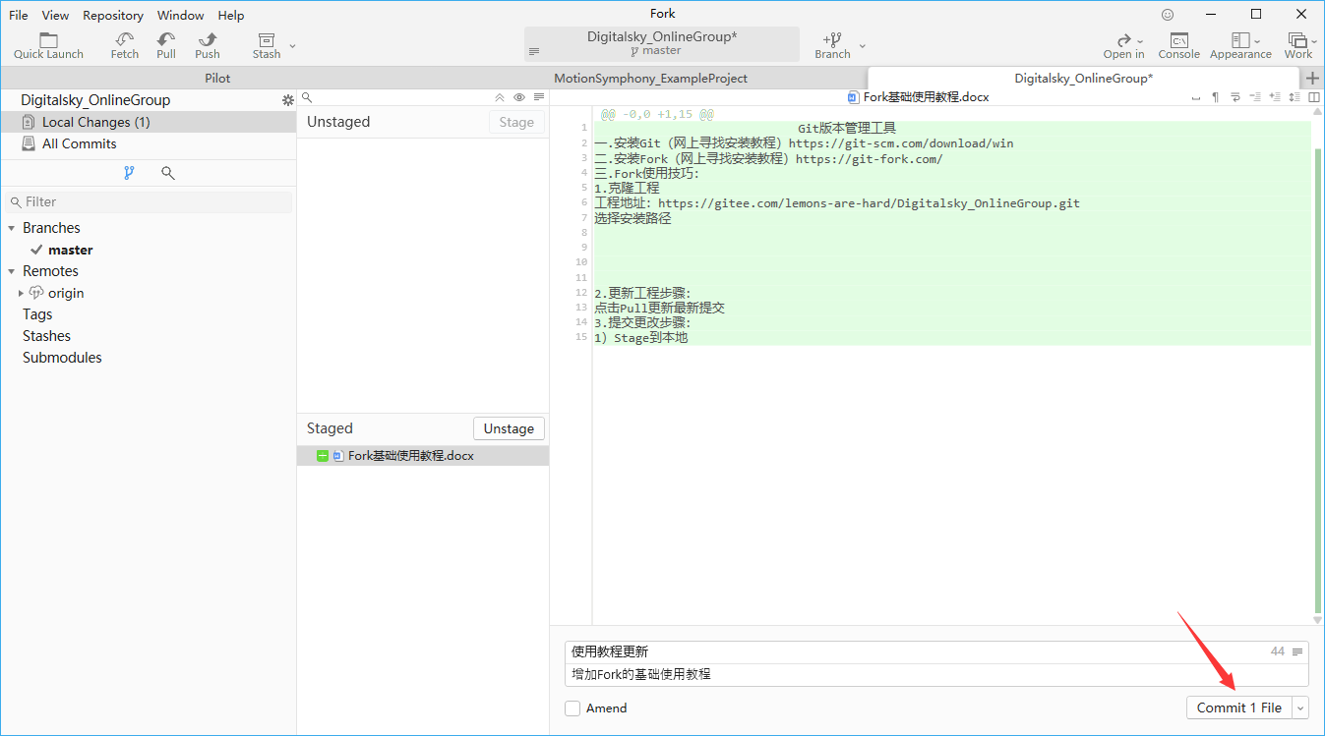

**点击commit之后，并不会立即传到服务器**，只是先提交到了本地的版本库，还需要push（推送）到服务器上。

1. 将本地提交Push到云端

## 回滚操作

1.放弃该文件的修改

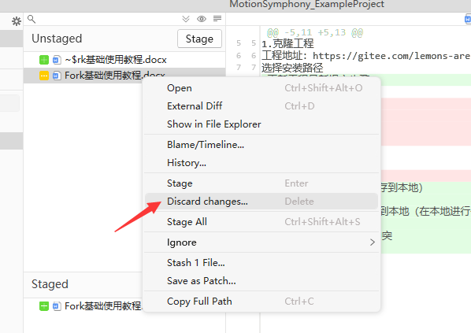

2.将版本回退到某次提交

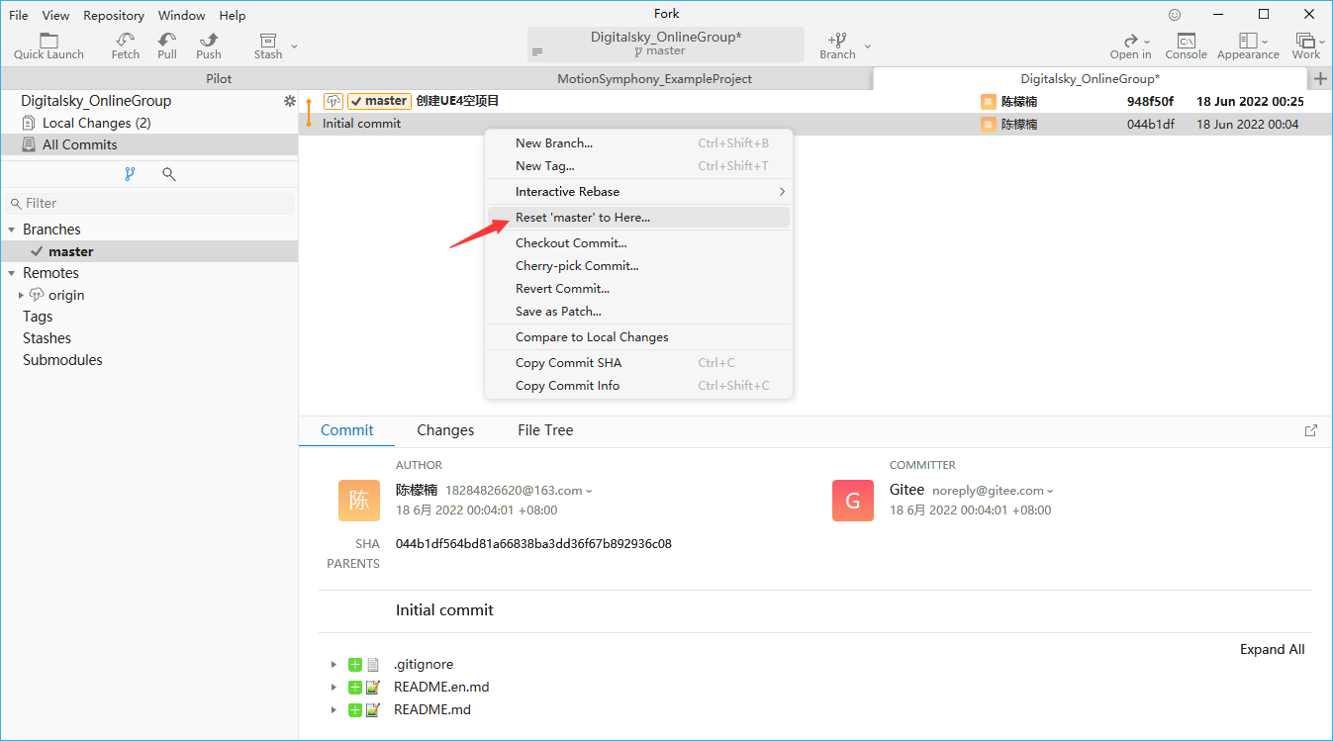

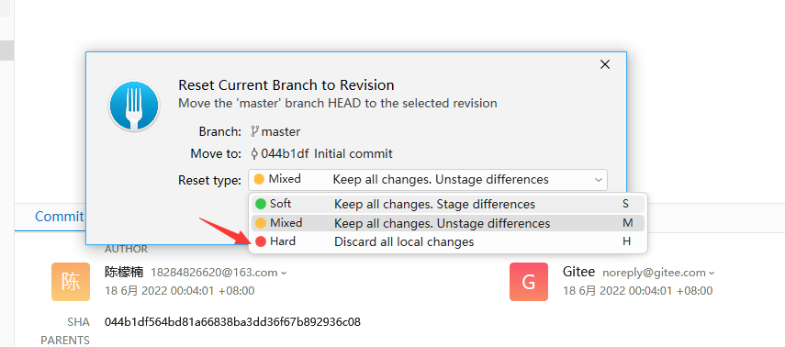

## 冲突解决

类似以下界面，选择要保留的提交，是保存左边自己的本地提交还是选用云端的他人提交。

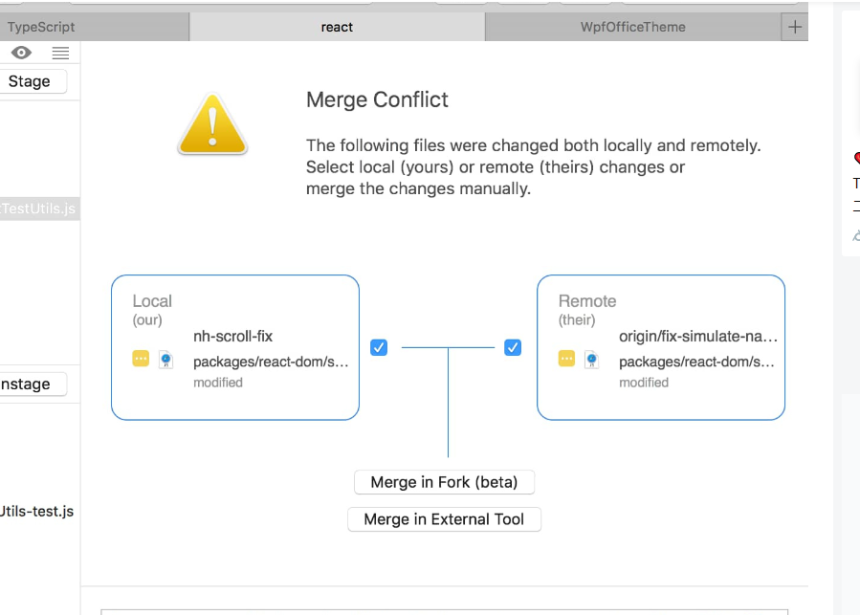

## 界面介绍

a.点击左边栏Changed，即会显示所有本地更改

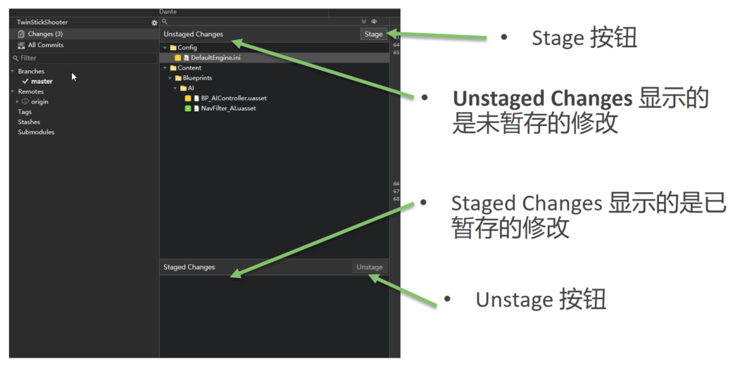

   在UnstagedChanges窗口中选中想要暂存的修改，点击右上角的Stage按钮，或者双击文件，或者在指定文件上右键菜单也可以Stage，即可将修改暂存。

   在StagedChanges中，如果想取消暂存，选中对应的文件，点击右上角的Unstage即可，或者双击文件，或者在指定文件上右键菜单也可以Unstage。

b.点击左边栏All Commits，可以查看历史提交列表

  灰色的提交记录表示为远端的提交记录，也就是本地没有同步到的其它人的提交信息。

  oringin/dev表示当前更新到的远端最新提交，dev表示本地所在的位置。

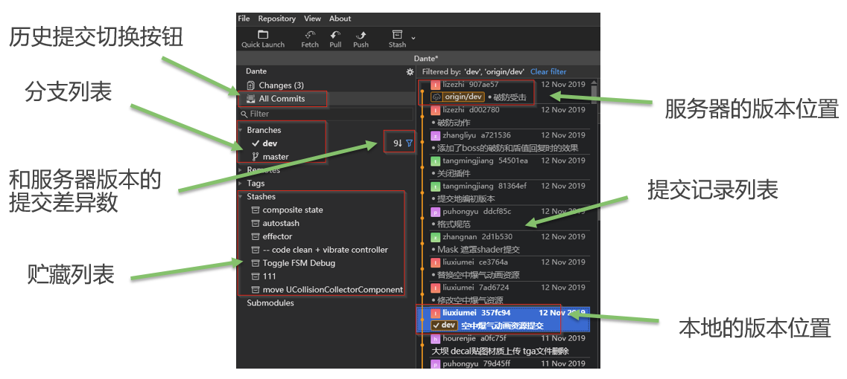

c.提交记录有以下三种形式的信息显示界面：

提交记录的详细信息显示：

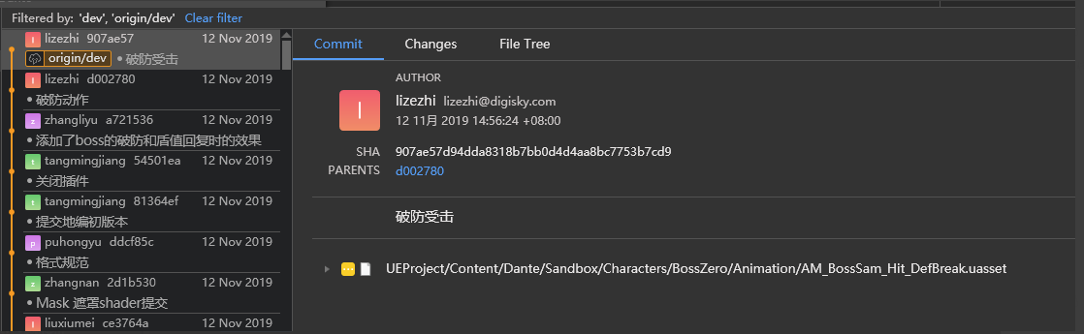

提交记录的变更显示。如果是文本文件，可以直接查看文本的变化。

提交记录的完整目录树显示，以完整的目录树形式来显示当前提交的信息。

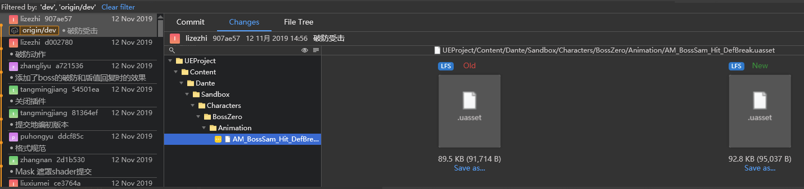

注意：远端的提交记录不一定是目前最新的信息

Fork虽然有定时自动刷新提交列表的功能，但间隔时间内可能不一定是最新的。不确定是否是最新时，可以手动点击Fetch按钮来刷新。

定时刷新功能的启用，点击左上角File→Preferences，勾选Fetch remotes automatically。

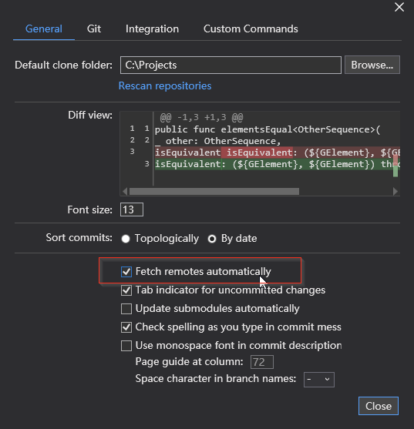

## 其他问题

网上寻找相应的教程

询问其他组内成员

询问导师

# Fork使用小技巧

## 快速查找文件位置

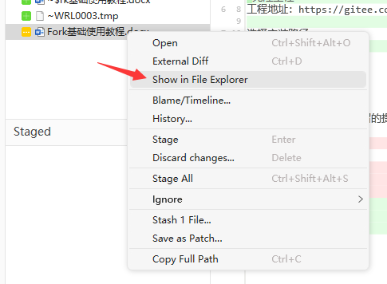

## 查看修改记录

